花千树——宋词是一朵情花（全新增订本）

《宋词是一朵情花》第一版 加印13次 畅销100000册
历时五年，作者呕心沥血，重新解读
内附精美插图，随书附赠《经典宋词诵读手册》

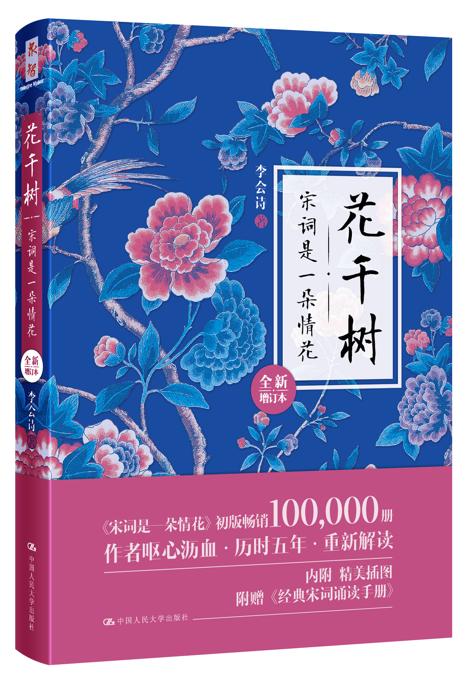
书名：花千树——宋词是一朵情花（全新增订本）（如果说宋代是一幅《清明上河图》，宋词便是绣在画卷上的情花。历时5年，重新解读。随书附赠《经典宋词诵读手册》）

作者：李会诗

定价：36.00

ISBN：978-7-300-22269-1

页数：280页

字数：15.9万

开本：32开

装帧：平装

出版时间：2016年2月

出版单位：中国人民大学出版社

上架建议：

文学-诗词-中国古诗词

关键词：

宋词、李会诗、经典、解读、李煜、李清照、柳永、故事

编辑推荐：

桃红李白花是美，枯藤老树也是美。倚门回首是美，壮怀激烈也是美。美是多样的，宋词的美尤其异彩纷呈。

对尘世的眷恋，对人生的感叹，哀生计之奔波，悼恋人之远去，与知交把酒言欢，偕爱侣登临怀古……

这些伤痛与欣喜，和着连绵起伏的音律、涵义隽永的语言，写尽一首首优美的宋词中，融化在前年的时光里，凝固在历史的画廊中。经风雨而妖娆，历岁月而弥香。

内容简介：

绝情谷，断肠崖，世间生死相许，唯有情花。她凝霜含露，鲜艳旖旎，绽放在薄情寡义的深谷。

宋词就是开在绝情谷的绚烂情花，我们都中了她的毒。所有中了宋词之“毒”的人，莫不掩卷深思，潸然泪下。

《花千树——宋词是一朵情花》就是以情为纲，以人为络，铺陈一首首精美的宋词，讲述一个个动人的故事，带我们走进一千年前两宋王朝的奇美画廊。

作者简介：

李会诗，原名史慧莉，女，非典型80后，文学硕士。乐天知命，开朗达观，遨游书海，始终坚持并执着相信“人为财死，我为情生”。曾著畅销书《斑斓旧事秦淮河》《宋词是一朵情花》《最风流 醉唐诗》等。

目录：

前言 千朵万朵压枝低
庙堂奇高，江湖不远
见天地与见自己：李煜
名士潇洒，隐士风流：林逋
浪迹云水老神仙：张伯端
全能才子，问题皇帝：赵佶
江湖英雄事，风月儿女情：宋江
诗如淑女，词如闺秀
绵绵离蜀道，声声闻杜鹃：花蕊夫人
三生三世不易安：李清照
古代名媛的悲惨生活：朱淑真
钗头凤尾飞华章：唐婉
命运来得早，却也来得巧：张玉娘
拥挤的青楼
一代名妓的前世今生：琴操
从娼门歌女到豪门贵妇：严蕊
柔若无骨，内心强大：李师师
香艳词，纯净心：秦观
论青楼客的自我修养：周邦彦
爱情是天大的小事
流行词人的尴尬往事：柳永
中产阶级风流史：张先
红杏自是多情郎，尚书也很忙：宋祁
潇洒贵公子，千古伤心人：晏几道
杯中酒，手底文，月下美人：欧阳修
文人的天空
成败皆起于澶渊：寇准
太平宰相，珠玉人生：晏殊
奇绝冠平生：苏轼
落落胸怀成古丘：王安石
是皇帝老师，也是道德模范：朱熹
洒英雄泪
一身侠气，满腹柔情：贺铸
将军白发征夫泪：范仲淹
忠愤填膺，肝胆皆冰雪：张孝祥
浓浓爱国意，念念北伐心：陆游
振翅难飞，壮志难酬：辛弃疾
回不去的故乡
清都山水郎，旷逸乃词仙：朱敦儒
江山美人，久别成悲：姜夔
三千年心事，无奈何人生：吴文英
流光容易把人抛：蒋捷
天涯孤雁，国破家亡人离散：张炎

精彩篇章：

见天地与见自己：李煜
即位之前的李煜是一个开朗活泼的青年。他天生异相，“一目双瞳”（每只眼睛都有两个瞳孔），按古人的说法，此乃大富大贵之命。但此事放在皇家却犯了忌讳。因为李煜虽为中主李璟六子，可二哥到五哥都早早亡故，皇位的储备人才只有大哥和他两个人。翻开史书，从唐朝的“玄武门之变”到清朝的“九子夺嫡”，每次的皇储之争几乎都能引起骨肉相残的悲剧。但李煜无心政治，为了让大哥安心登基，早早便远离了皇位的争斗，自我放逐，选择做个潇洒快活的贵公子。

阆苑有情千里雪，桃李无言一队春。一壶酒，一竿身。快活如侬有几人。
一棹春风一叶舟，一轮茧缕一轻钩。花满渚，酒满瓯，万顷波中得自由。
李煜《渔父》

这两首词描写的是李煜身为皇子时的幸福生活，浪花似雪，桃李报春，挂一壶酒，撑一支竿，小舟在春风中微微荡漾，赏花品酒，万顷柔波中独享自由的时光，不禁得意放言：世间能有几人像我这样快活？在李煜的词作中，没有金戈铁马，没有战火纷飞，只有轻松、快乐和自由。那时候，他的眼里心里都只有自己。
李煜本来是不打算当皇帝的，但李煜的大哥为争夺皇位害死了叔父，接着又因为内疚和恐惧不久便过世了。父亲中主李璟没得选择，只能立李煜为太子。公元961年二月，吴王李从嘉被立为南唐太子。六月，李璟去世。七月，太子李从嘉即位，改名李煜，史称南唐后主。短短几个月的时间，李煜在心理上还没有做好准备，便从轻盈飘逸的快乐王子变成了重任在肩的一国之君。
如果把南唐放在中国大历史的浩瀚星空下，它只是一颗微光闪闪的小星。但在五代十国那个战乱频发政权频更的年代，南唐历三代君主，治世近四十年，鼎盛时期曾有三十五州之地域，可算十国中的“大国”。但李煜即位时，南唐早已大不如前。父亲中主李璟在位时，曾多次向邻国挑衅，结果惹得周世宗几次亲征南唐。为避兵乱，加上内部党争激烈，李璟不得已将都城从南京迁到南昌，最后就死在南昌。所以李煜即位时，一个内忧外患的南唐就是他手中的天下。
当然，“挽狂澜于既倒，扶大厦之将倾”的盖世枭雄确实存在，可惜不是李煜。李煜是“生于深宫之中，长于妇人之手”的文艺青年，善良多情，犹豫多疑，遇事容易放弃。这些性格上的弱点对任何帝王来说都是致命的。
据记载，南唐林仁肇曾是北宋忌惮的名将，作战眼光独到，军事见解深刻。北宋伐蜀的时候，他看出宋军战线绵延，久战必困，提出带兵出征攻宋之薄弱地带，以便收复南唐失地。李煜犹豫不决。林仁肇为了让李煜放心，安慰他说：“等我起兵的时候，您就对外宣布我是拥兵叛乱。这样的话，如果成功，国家可以受益；万一失败，陛下就灭我九族，以证您的清白。”但是李煜犹豫了很久，怕惹怒宋朝，又怕无功而返徒劳师旅，终于没有答应。林仁肇空有报国之心，无奈李煜并无报国之志。
不仅如此，耳软心活的李煜，还中了宋朝的反间计，害林仁肇无辜丧命。事发于南唐使者到宋朝拜，宋太祖让部下领着使者去参观形似林仁肇的塑像，说林将军愿意归顺我大宋，用手一指旁边的宅院，说那个就是未来的林府。这位使者回去后就将此事密报李煜，李煜随后用毒酒毒死了林仁肇。从此，宋军再无禁忌。
开宝七年（974年），宋太祖发兵征南唐，南唐节节溃退，第二年就灭亡了。李煜在应该相信忠言的时候没有相信，在不该轻信谗言的时候却信了。都说漫漫人生路，总要错两步，但这样的戏言对李煜来说实在太残酷。

樱桃落尽春归去，蝶翻金粉双飞。子规啼月小楼西。画帘珠箔，惆怅卷金泥。
门巷寂寥人去后，望残烟草低迷。炉香闲袅凤凰儿。空持罗带，回首恨依依。
李煜《临江仙》

据《西清诗话》记载，宋太祖兵临城下，李煜正在写这首《临江仙》，词还没写完，都城就被攻破。所谓“国破家亡之作”用在这里实在太贴切了。后来宋太祖嘲笑李煜说“若以作词工夫治国家，岂为吾所俘也。”其实，当日国家存亡悬于一线，李煜写词未必是在用功，说其钻研不如说其逃避。他毕生热爱文艺，除此之外别无所长，在那样的生死境遇，死又不敢死，活又不知道该如何活，他只好选择藏在最为熟悉的角落，抚慰自己的不安。
城破时，重臣陈乔曾劝李煜自尽，李煜不肯。陈乔是中主李璟也非常器重的人才，李璟曾指着陈乔告诉皇子们：“日后国家有难，你们的身家性命都可以托付给他。”李煜做太子，陈乔是他的监国；李煜即位，陈乔总领全国军政。宋太祖攻打南唐，李煜让他去送降表，陈乔不去，说皇上要是怪罪就杀了我吧。李煜不肯。等到宋军最后攻城时，陈乔劝李煜背水一战，天下没有不忘的国家，投降只能自取其辱。李煜又不肯。陈乔无奈，自缢而亡，誓死不降。李煜活下来做了宋朝的俘虏，被封了个带有些侮辱意味的“违命侯”，从此开始了自己阶下囚的生活。
李煜在短短的人生中共经历了两次命运的转折，一次是即位，一次是亡国。两次转折，将他的人生分成了三段。第一段，他是自由快乐的皇子；第二段，他是内忧外患的皇帝；第三段，他是任人宰割的羔羊。
国家不幸诗家幸。文章自古憎命达。这两句话倒真是李煜一生的写照。当他还是皇子甚至后来做了皇帝时，他的词优美飘逸，浪漫华丽，香软甜腻，“红日已高三丈透，金炉次第添香兽，红锦地衣随步皱。”“画堂南畔见，一向偎人颤。奴为出来难，教君恣意怜。”从金碧辉煌的宫廷到如花似玉的红颜，写得珠光宝气，生机勃勃。而当李煜成了亡国君阶下囚，他的词风转为沉郁哀婉，哽咽悲啼。

多少恨，昨夜梦魂中。还似旧时游上苑，车如流水马如龙，花月正春风。
多少泪，断脸复横颐。心事莫将和泪说，凤笙休向泪时吹，肠断更无疑。
李煜《望江南》

江南的富庶繁华唯有在梦中出现了，醒来后，只剩下纵横脸颊的泪水，和着悔恨难言的心事独自吞咽。从此，亡国之痛，故国之思，成为了李煜写作和生命的主题，也成就了他“词帝”的美誉。李煜最为人耳熟能详的几首词全部作于这一时期。

窗外雨潺潺，春意阑珊。罗衾不耐五更寒。梦里不知身是客，一晌贪欢。
独自莫凭栏，无限江山，别时容易见时难。流水落花春去也，天上人间。
李煜《浪淘沙》

绵绵的春雨，五更的寒冷，让这位昔日的帝王倍感凄凉。他在梦中忘记了自己已经变成了“客人”，醒来之后才又重新记起自己俘虏的身份，不禁感叹只有在梦中才能得片刻的欢愉。下片写不要独自凭栏远眺，无限江山，却再也望不到自己的故国了。想到从前的生活和如今的处境，真是天上人间的差别。
亡国后的李煜虽然写了很多词，但总是绕不开“故国”与“梦境”，如《乌夜啼》“无言独上西楼”，《破阵子》“四十年来家国”等，都是此类的翘楚。当然，这其中最引人关注的还是《虞美人》及该词创作前后的种种传说。
南唐灭亡后，李煜名义上被封“违命侯”，实际上就是被软禁的囚犯。凄风苦雨，门可罗雀，很少与外界接触。有一次终于来了个旧臣徐铉，李煜一时激动，觉得总算能说说心里话了，于是拉着徐铉的手推心置腹，感慨错杀林仁肇落得如此下场，抚今追昔，悔恨难平。徐铉临走时，李煜还叮嘱他有空常来坐坐。可惜，贰臣终究是贰臣，徐铉竟然是宋太宗派来的“卧底”，回去之后把李煜的思想情况如实上报了。宋太宗颇不高兴，这李煜整天跟旧臣们诉衷肠，很容易煽动故国人民的爱国情绪威胁自己的统治。从此心里存下疙瘩，打算找机会把李煜解决掉。
当然，也有传说宋太宗最终除掉李煜，主要是看上了李煜的小周后。说花轿抬走小周后，旬日才返。小周后深爱李煜，所以回来后跟李煜抱头痛哭。宋太宗为了断绝小周后的情丝，索性下狠心把李煜给杀了。也有人说是因为宋太宗本身喜欢诗词，但写得总没有李煜好，因妒生恨，完全是“文人相轻”。无论什么原因，人为刀俎，李煜总是免不了一场厄运。
就在徐铉探视李煜不久后，李煜迎来了自己四十二岁的生日。这一天恰好是浪漫的“七夕”。酒入愁肠，作为词人的李煜战胜了曾为皇帝的李煜，推杯换盏中，他几乎忘了自己的身份和处境，“命故伎作乐”，与她们共诉亡国之痛，并蘸着辛酸血泪写就了传唱千古的《虞美人》。

春花秋月何时了，往事知多少。小楼昨夜又东风，故国不堪回首明月中。
雕栏玉砌应犹在，只是朱颜改。问君能有几多愁，恰似一江春水向东流。
李煜《虞美人》

宋太宗被李煜怀念故国的情绪激怒，当夜赐下毒酒。相传此酒为中药马钱子，服后全身抽搐，头脚蜷缩直至死去，状极痛苦。李煜死后被宋太宗追封为吴王，但小周后终是不能忘情，悲伤过度，不久便香消玉殒。一首《虞美人》成就了李煜的千古盛名，也成了他的夺命词。
算起来，李煜从亡国到去世不过三四年光景，但这段时间的代表作最多，词学成就也最高。这些词都是从寻常情景入手，写春花秋月，写落花流水，写寒风冷雨。自然中最熟悉最平凡的情景，在李煜的笔下，变得别有况味：说不出的浓愁，化不开的忧郁，道不尽的楚楚动人！
自晚唐五代始，民间词开始逐渐转到文人的手中，抒情词数量随之大增，但雕琢词句产生的空浮乏力之气也越来越明显，几乎令“词”走上末路。直到后主李煜的出现，词学发展才产生了质的改变。尤其是李煜的后期词，音调通畅不拗口，语言朴实不弄典，更将自己独特的人生经历和感悟融入词中，开阔了词的意境，丰富了词的内容，对后来宋词的繁荣昌盛贡献巨大。
除了上述词史上的特殊地位外，李煜的词能够流传至今的最主要原因是其感情的真挚。无论是亡国前春光烂漫的快乐生活，还是亡国后沉痛哀婉的凭吊岁月，李煜的词都充满了诚恳动人的力量。初读后主的词，觉得他写的是自己亡国的痛楚，细读之下，才觉出有种隽永的美。以《乌夜啼》为例：

林花谢了春红，太匆匆，无奈朝来寒雨晚来风。
胭脂泪，留人醉，几时重？自是人生长恨水长东。
李煜《乌夜啼》

李煜这首词写的是自己阶下囚的生活，“寒风冷雨”既是对周围环境的描摹也是自己苦闷内心的写照。但似乎又不止于此，对旧时光的留恋与无奈，对青春年华一去不返的感慨，似乎放到任何时空都能引起人类的共鸣。“人生长恨水长东”写的是自然界的景物，也是人们心底对青春终将逝去的共通的慨叹与伤感。再如“别时容易见时难”一句，对故国的依恋如此，对远游的旅人、分手的爱侣来说，甚至扩大到所有回不去的时光，人们都会产生类似的感触。
读同一首词，却透过不同时代的眼睛读出共同的忧伤和不同的滋味，或许这正是李煜词光耀千古铺面而来却丝毫不觉其陌生的原因，也是后主词传诵至今的最深沉的魅力。

